ПРОФИЛЬ ЗДОРОВЬЯ
ЖИТЕЛЕЙ ГОРОДА БОРИСОВ
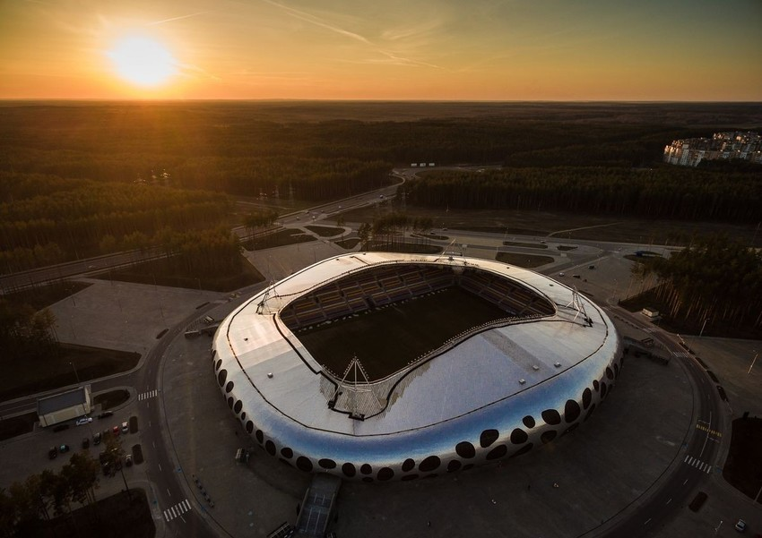 | 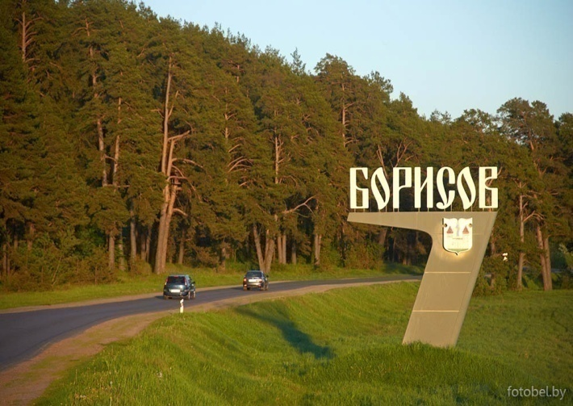

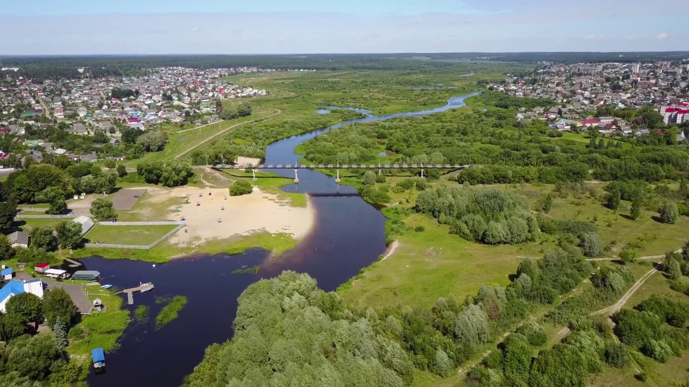

В современных демографических условиях вопрос сохранения здоровья населения можно считать самым актуальным. На решение именно этой задачи направлен Международный проект «Здоровые города», который был предложен Всемирной организацией здравоохранения в 1986 году. Проект «Здоровые города» является одним из самых эффективных "инструментов" налаживания согласованных действий на пути повышения здоровья и качества жизни населения города и по сути является средством для внедрения стратегии Организации объединенных наций «Здоровье для всех».
В настоящее время проект объединяет практически 100 городов Европы, аккредитованных в европейской сети ВОЗ «Здоровые города», и около 1 500 городов европейских стран, участвующих в работе национальных сетей «Здоровых городов». В Беларуси проект взял старт только в 2012 году. В настоящее время в республике в него уже вовлечены 40 городов.
Президент нашей страны А.Г.Лукашенко в послании белорусскому народу и Национальному собранию 19 апреля 2019 года поставил перед органами власти, а значит и перед, нами конкретные задачи:
«1. Инициатива «Здоровые города и поселки» должна перерасти в масштабный государственный проект. Все населенные пункты страны, претендующие на звание здорового города или поселка, должны получить полноценную здоровьесберегающую среду. Без курения и алкоголя, со спортивными площадками, безопасными условиями жизни, чистыми водой и воздухом.
2. Здоровье нации – это забота не только медиков, но и каждого из нас. Без физической активности, занятий спортом не будет здоровых детей, здоровых людей и здоровой нации в целом.
3. Прежде всего мы сами должны показывать пример здорового образа жизни, находить в своем графике время для занятий спортом, присутствовать на спортивных мероприятиях. Спорт – это наша идеология.
4. Человек, его инициатива и стремление жить лучше должны стать главной движущей силой развития страны на предстоящие годы.»
Проект «Здоровые города» должен помочь расширить границы сознания каждого человека, который хочет быть здоровым, начать что-то делать для этого.
Профиль здоровья города как раз и является тем инструментом, который позволяет добиться этого. Профиль активно используется как источник информации о показателях здоровья общества, о программах и инициативах, осуществляемых для улучшения нынешней ситуации, и является базой для дальнейшего планирования и выявления изменений показателей общественного здоровья. В Профиле анализируются не только данные официальной статистики, но и мнения горожан о городе и о себе. Таким образом, Профиль – это своеобразный портрет города и его жителей.

О ПРОЕКТЕ «БОРИСОВ – ЗДОРОВЫЙ ГОРОД»

В рамках целенаправленного развития понимания о здоровье общества и его значении в развитии города и его жителей решением Борисовского райисполкома от 08 апреля 2019 г. № 598 был утвержден проект «Борисов – здоровый город», период действия которого до 2020 года. Проведена корректировка комплексного плана «Борисов – здоровый город» с учетом наличия проблемных вопросов (заболеваемость, смертность от внешних причин, водоснабжение и т.д.) с обеспечением межведомственного взаимодействия с другими организациями. Новый План утвержден решением Борисовского РИК от 24.12.2019 №2198.
Стратегия нацелена на повышение престижности и ценности здоровья, как фактора жизнестойкости, успешности, активного долголетия, на создание условий к формированию у населения потребностей и мотиваций на профилактику заболеваний, ведение здорового образа жизни, повышение информированности населения по основным факторам риска для здоровья, профилактику развития состояний и заболеваний, связанных с поведением, образом жизни, снижение заболеваемости от социально значимых заболеваний, как итог - снижение заболеваемости, смертности от управляемых причин и стабилизации ожидаемой продолжительности жизни. Принципы и стратегию, контроль за их внедрением, содействие формированию и реализации политики здоровья общества определяет межведомственный совет. Общее руководство осуществляет заместитель председателя Борисовского районного исполнительного комитета, курирующий социально-культурную сферу, образование, здравоохранение, спорт, идеологическую работу, печать, оздоровление и санаторно-курортное лечение населения, гуманитарную деятельность, молодежную политику, общественно-политическую деятельность организаций Борисовского региона, агроэкотуризм, государственную информационную политику.

СОСТАВ
межведомственного Совета
по реализации проекта «Борисов – здоровый город»

Копикова  Анастасия Фёдоровна | − |  | заместитель председателя Борисовского районного исполнительного комитета (далее – райисполком) (председатель Совета)
Лобачёв  Никита Васильевич | − |  | главный врач государственного учреждения «Борисовский зональный центр гигиены и эпидемиологии» (далее – ГУ «Борисовский зональный ЦГиЭ») (заместитель председателя Совета)
Баранникова  Инга Васильевна | − |  | исполняющий обязанности заведующего отделом общественного здоровья ГУ «Борисовский зональный ЦГиЭ» (секретарь Совета)
Агеев  Алексей Васильевич | − |  | директор открытого акционерного общества «Борисовский завод полимерной тары «Полимиз»*
Воробьёва  Екатерина Геннадьевна | − |  | исполняющий обязанности главного редактора государственного учреждения «Редакция газеты «Адзiнства»*
Горелик  Сергей Владимирович | − |  | заместитель начальника управления по образованию Борисовского райисполкома
Дрозд  Александр Анатольевич | − |  | главный врач учреждения здравоохранения «Борисовская центральная районная больница»
Жежа  Александр Александрович | − |  | начальник отдела спорта и туризма Борисовского райисполкома
Ильюшёнок  Ольга Васильевна | − |  | начальник финансового управления Борисовского райисполкома
Кашлев  Дмитрий Вячеславович | − |  | директор открытого акционерного общества «Борисовский ДОК»*
Копыток  Ольга Витольдовна | − |  | директор государственного учреждения «Территориальный центр социального обслуживания населения Борисовского района»

ДЕМОГРАФИЯ
Борисовский район с административным центром города Борисов находится на северо-востоке Минской области. Территория города Борисова составляет 54,55 кв. км, территория Борисовского района – 2933,40 кв. км. Борисовский район граничит с Докшицким, Лепельским, Чашницким районами Витебской области и Крупским, Березинским, Червенским, Смолевичским, Логойским районами Минской области. Территория разделена на 12 сельских Советов: Велятичский, Веселовский, Гливинский, Зембинский, Иканский, Лошницкий, Метченский, Моисеевщинский, Мстижский, Неманицкий, Пересадский, Пригородный. Количество населенных пунктов – 299.
На 01.01.2019 года на территории Борисовского района проживало 180639 человек. По сравнению с данными 2009 года численность населения уменьшилась на 12,4 тысяч населения. Так наибольшее снижение численности населения приходится на город Борисов. С 2009 года по 2018 год количество населения снизилось на 9254 человека (рис. 1).
Рис. 1 Динамика численности населения города Борисова с 2009 года по 2018 год

Борисовский район наоборот с 2010 года «радует» стабильной численностью населения (рис. 2).

Рис.2 Динамика численности населения Борисовского района с 2009 года по 2018 год

Перспективы развития Беларуси определяются не только экономической ситуацией, производственным потенциалом, уровнем технологий и инфраструктуры, но прежде всего — состоянием и динамикой народонаселения, его количественными и качественными характеристиками. Между тем, как отметил в интервью корреспонденту БЕЛТА Министр труда и социальной защиты Костевич И.А. «Современная демографическая ситуация в стране характеризуется процессом естественной убыли населения, а это представляет потенциальную угрозу устойчивому развитию государства и национальной безопасности».
С 2009 года по Борисовскому району отмечается отрицательная динамика показателя естественного прироста населения, что свидетельствует об ухудшении медико-демографической ситуации в Борисовском районе (рис 3).
Рис. 3 Динамика рождаемости и смертности населения Борисовского района за 2009-2018 годы

Так, отмечается снижение динамики рождаемости – важнейшего критерия жизнеспособности и воспроизводства населения. Показатель рождаемости в 2018 году составил 9,18 на 1000 населения, что ниже уровня прошлого года на 15,6% при относительно стабильных показателях смертности и с 2015 года отмечается эффект «демографических ножниц», когда показатели смертности выше показателя рождаемости.
Рассматривая составляющие показателя естественного прироста населения по Борисовскому району в разрезе городского и сельского населения, выявлен факт, что в городе Борисове эффект «демографических ножниц» приходится на 2017 год, при высоких показателях смертности (рис. 4)
Рис. 4 Динамика рождаемости и смертности населения города Борисова за 2009-2018 годы

Ситуация в сельской местности иная – при стабильных показателях рождаемости отмечаются высокие показатели смертности (рис. 5).
Рис. 5 Динамика рождаемости и смертности сельского населения Борисовского района за 2009-2018 годы

Снижение заболеваемости и смертности за счет мероприятий по формированию здорового образа жизни, заинтересованности самого населения в здоровье, внедрения медико-организационных, технологических и инновационных мероприятий в конечном итоге приведет к укреплению здоровья населения в Борисовском районе.

Смертность населения является интегральным показателем населения и отнесена Всемирной Организацией Здравоохранения к числу приоритетных, контрольных критериев, наиболее плотно отражающих изменения в популяционных процессах. Динамика общего показателя смертности населения характеризуется относительной стабильностью с 2009 года и в 2018 году по Борисовскому району составила 12,9 на 1000 населения, что на уровне прошлого года (в городе Борисове – 9,2 на 1000 населения, в Борисовском районе - 19,2 на 1000 населения).
Смертность в трудоспособном возрасте
На протяжении последних десяти лет четвертая часть всех смертельных исходов в Борисовском районе приходится на население в трудоспособном возрасте и составляет 22,2% от всех умерших, среди мужского населения на трудоспособный возраст приходится треть смертей. Выяснение причин сверхсмертности мужчин имеет большое практическое значение, т.к. дает возможность определить основные направления демографической политики, которые будут способствовать сокращению преждевременной смертности. Увеличение смертности мужчин в этом возрасте объясняется разными причинами - ростом удельного веса занятых преимущественно умственным трудом, ростом стрессовых ситуаций, малоподвижным образом жизни и другими негативными тенденциями в образе жизни населения. Важной причиной увеличения смертности является также пренебрежительное отношение к собственному здоровью, например, злоупотребление спиртными напитками и курением.
Смертность от злоупотребления алкоголя
К числу важнейших факторов риска наряду с другими относится злоупотребление алкоголем. Значение алкоголя как фактора риска усиливается в связи с возросшим во всем мире уровнем его потребления. Не случайно ВОЗ была вынуждена признать, что проблемы, связанные с потреблением алкоголя, и особенно с его чрезмерным потреблением, стоят в одном ряду с основными проблемами общественного здравоохранения. В 2018 году в структуре смертности от отравлений в Борисовском районе на долю отравлений от алкоголя с летальным исходом приходится 52,7 %, что на уровне 2009 года.
Процент летального исхода алкогольной этиологии у жителей города Борисова в 2018 году составил 54,5% (рис. 6), у сельского населения 36,4% (рис.7) .
Рис. 6 Смертность от отравлений населения в городе Борисове в 2018 году | Рис. 7 Смертность от отравлений населения в сельской местности Борисовского района в 2018 году

Таким образом, значительная распространенность злоупотреблений алкоголем наносит огромный ущерб экономике, обществу в целом и является одной из наиболее злободневных социально-экономических проблем. Как показывает практика, решить проблему алкоголизма можно только при сочетании мер медицинского характера с социальными, воспитательными и законодательными мероприятиями, средствами и программами социально-демографического характера, осуществляемыми государственными и общественными организациями в тесном согласии и взаимодействии.
Причины смертности
В Борисовском районе на протяжении десяти лет более 70% населения умирает от болезней органов кровообращения, злокачественных новообразований, несчастных случаев, отравлений и травм, болезней органов дыхания (рис. 8, 9)
Рис. 8 Структура показателей смертности в Борисовском районе за 2018 год

В структуре причин смерти в Борисовском районе ведущее место занимают болезни системы кровообращения. В 2018 году от этой причины умерло 50,5% от всех умерших. Смертность от болезней системы кровообращения за последние 15 лет имеет тенденцию к увеличению. Не стоит думать, что нарушения в работе сердца и сосудов связаны только с возрастными изменениями и наследственными факторами. Согласно анкетных данных населения Борисовского района за 2018 год ведущими факторами риска являлись:
- гиперхолестеринемия в анамнезе;
- ожирение;
- курение;
- чрезмерное употребление алкоголя;
- снижение физической активности;
- не знание уровня сахара и холестерина в крови при высоком артериальном давлении.
Высокая распространенность факторов риска и отсутствие мотивации «заниматься» своим здоровьем у населения Борисовского района – возможные основные причины сложившейся ситуации.
Второе место среди причин смерти занимает смертность от новообразований. Их доля среди всех причин смерти в 2018 году составила 19,3% (по сравнению с 2009 годом увеличилась в 4,5 раза). На современном этапе существенное увеличение средней продолжительности жизни населения за счет успешной борьбы со злокачественными новообразованиями могут дать только качественно новые открытия в медицине.
Третье место занимают смерти населения от несчастных случаев, убийств, самоубийств и других внешних воздействий, особенно среди трудоспособного населения. Наиболее существенный эффект в увеличении средней продолжительности жизни может дать сокращение смертности населения от несчастных случаев, отравлений и травм (внешних причин). По указанным причинам смертность увеличивается (рис. 9). У мужчин она в среднем в 1,2 раза выше, чем у женщин. Смертность от неестественных причин в городе в 1,3 раза ниже, чем в сельской местности.
Рис. 9 Структура показателей смертности в Борисовском районе от внешних причин в 2018 году

Именно несчастные случаи дают значительную разницу в средней продолжительности жизни мужчин и женщин - от 3 до 4 лет, а в сельской местности еще больше. Причем подавляющее большинство этих случаев происходят в быту.
На фоне социальной нестабильности высокий процент трудоспособного населения испытывает расстройства психоневрологического профиля пограничного уровня, который требует специализированной помощи врачей психиатров и психотерапевтов (рис. 10).
Рис. 10 Динамика заболеваемости психическими расстройствами и расстройствами поведения у лиц, состоящих на диспансерном учете в возрасте 18 лет и старше с 2009-2018 год в Борисовском районе

Необходимо отметить, что данная группа лиц может являться группой риска суицидов. Наиболее высока их доля среди лиц, совершивших суицид (доля их в несчастных случаях составляет 90,9% в сельской местности, и 78% в городе Борисове (рис. 11, 12).
Рис. 11 Структура показателей смертности городского населения от внешних причин в 2018 году

Рис. 12 Структура показателей смертности сельского населения от внешних причин в 2018 году

ЗДОРОВЬЕ ЖИТЕЛЕЙ
Заболеваемость является важнейшей составляющей комплексной оценки здоровья населения. Данные о структуре, уровнях и динамики заболеваемости позволяют определить приоритетные направления в оказании лечебно-диагностической помощи, оценить эффективность организационных, профилактических и лечебных мероприятий проводимых в Борисовском районе.
Расчет уровней первичной заболеваемости в различных возрастных группах населения и анализ среднегодовых темпов прироста (убыли) первичной заболеваемости позволил выявить классы заболеваний характеризующих тенденций к росту. Данные заболевания требуют особого внимания и выяснения возможных причин увеличения показателей заболеваемости отдельными нозологическими формами с целью реализации комплекса профилактических мероприятий.
Детское население
За анализируемые десять лет (2009-2018 года) выраженной тенденцией к росту характеризуются показатели первичной заболеваемости детского населения в городе Борисове по классам болезней:
- новообразования - среднегодовой темп прироста составляет 4,8%;
- болезни кожи и подкожной клетчатки - среднегодовой темп прироста составляет 3,6%;
- болезни системы кровообращения - среднегодовой темп прироста составляет 2,0%.
Показатели первичной заболеваемости детского населения сельской местности за последние 10 лет носят иной характер:
- психический расстройства и расстройства поведения – среднегодовой темп прироста составляет 9,8%;
- болезни системы кровообращения - среднегодовой темп прироста составляет 6,9%;
- врожденные пороки развития – среднегодовой темп прироста составляет 8,6%.
Подростковое население (анализ заболеваемости за 2009-2018 года)
Анализ динамики первичной заболеваемости подростков города Борисова показывает следующую картину заболеваемости по классам болезней:
- болезни уха и сосцевидного отростка - среднегодовой темп прироста составляет 18,4%;
- новообразования - среднегодовой темп прироста составляет 13,6%;
- болезни мочеполовой системы - среднегодовой темп прироста составляет 7,6%;
- болезни крови - среднегодовой темп прироста составляет 6,1%;
- болезни кожи и подкожной клетчатки - среднегодовой темп прироста составляет 4,6%;
- болезни системы кровообращения – среднегодовой темп прироста составляет 1,6%.
Анализ динамики первичной заболеваемости подросткового населения сельской местности Борисовского района свидетельствует о неблагоприятных изменениях ее уровня. За десять лет выраженной тенденцией к росту характеризуются показатели заболеваемости подросткового населения по классу болезней:
- болезни системы кровообращения - среднегодовой темп прироста составляет 16,3%;
- психический расстройства и расстройства поведения – среднегодовой темп прироста составляет 12,1%;
- врожденные пороки развития - среднегодовой темп прироста составляет 8,6%;
-болезни крови - среднегодовой темп прироста составляет 5,6%;
болезни костно-мышечной системы - среднегодовой темп прироста составляет 5,1%.
Взрослое население (анализ заболеваемости за 2009-2018 года)
Динамика первичной заболеваемости взрослого населения города Борисова за десять анализируемых лет показывает следующую картину по классам болезней:
- болезни крови, кроветворных органов - среднегодовой темп прироста составляет 53,3%;
- болезни органов дыхания - среднегодовой темп прироста составляет 36,9%;
- болезни эндокринной системы - среднегодовой темп прироста составляет 12,1%;
- психоневрологические расстройства – среднегодовой темп прироста составляет 10,1%;
- новообразования - среднегодовой темп прироста составляет 9,0%;
- болезни системы кровообращения – среднегодовой темп прироста составляет 7,8%.
Анализ первичной заболеваемости взрослого сельского населения за аналогичный период времени показывает другую структуру по классам болезней:
- болезни системы кровообращения – среднегодовой темп прироста составляет 7,0%;
- болезни эндокринной системы – среднегодовой темп прироста составляет 7,5%;
- болезни желудочно-кишечного тракта - среднегодовой темп прироста составляет 7,0%;
- болезни крови, кроветворных органов - среднегодовой темп прироста составляет 3,6%.

ОПРОС ЖИТЕЛЕЙ

В настоящее время одним из главных факторов смертности в мире выступают неинфекционные заболевания (НИЗ), к которым относятся болезни системы кровообращения, патология органов дыхания, злокачественные новообразования, сахарный диабет. По данным ВОЗ, ежегодно в мире по причине НИЗ умирает более 36 млн. человек. Эта проблема приобретает угрожающий характер, учитывая, что 40% умерших составляют люди в возрасте до 60 лет. Самые эффективные меры снижения уровня НИЗ заключаются в предупреждении их развития, а именно, – воздействие на популяционном и индивидуальном уровне на поведенческие факторы риска НИЗ: курение, употребление алкоголя, чрезмерное употребление соли, низкая физическая активность, избыточная масса тела, нездоровое питание.

С целью изучения уровня информированности населения по вопросам здорового образа жизни и для оценки эффективности проведенных мероприятий организовано и проведено 32 социологических опроса различных групп населения, в которых приняли участие 2,7 тыс. респондентов.
Предмет исследования – поведенческие факторы риска (потребление табака, алкоголя, физическая активность, особенности питания, масса тела).

Курение является фактором риска многих хронических болезней и рассматривается как одна из актуальных проблем в сфере общественного здоровья.
В данном исследовании изучение отношения к курению включало в себя: анализ распространенности курения среди населения и изучение факторов устойчивости к курению.
Исследование показало, что в районе курит 28% населения в возрасте 18 лет и старше, из них: постоянно курит 93,8%, от случая к случаю – 6,2%. Доля респондентов, бросивших курить, составила 6,4%.
Распределение курящих в зависимости от пола выглядит следующим образом: среди мужчин доля курящих «постоянно + от случая к случаю» составляет 63,5%, доля курящих женщин – 36,5%.
Отказ от курения можно рассматривать как одно из эффективных и перспективных направлений оздоровления населения и профилактики неинфекционных заболеваний. Согласно полученным данным, большинство курящих (49,7%) хотели бы избавиться от курения.

Потребление алкоголя.
Значительная часть опрошенных регулярно или эпизодически употребляют спиртные напитки. Наиболее предпочитаемыми спиртными напитками являются слабоалкогольные напитки. Частота их употребления с различной периодичностью выше, чем других спиртных напитков. Так, доля тех, кто употребляет вино, составляет 70,3%, пиво – 52,6%. Чаще всего употребляют «несколько раз в неделю» и «несколько раз в месяц» пиво, нежели другие спиртные напитки. Крепкие алкогольные напитки употребляют 46,3% респондентов, но большинство «несколько раз в год» – 62,7%.

Рациональное питание. В основе образа жизни в целом лежат принципы, т.е. правила поведения, которым следует индивид. Важной составляющей здорового образа жизни является умеренное и сбалансированное питание. Существенным позитивным результатом, является то, что 97% следят за маркировкой, сроком годности употребляемых продуктов, это свидетельствует о повышении уровня культуры здоровья населения и культуры потребления в целом.
Результаты исследования указывают на формирование тенденции к рационализации потребления, возрастание самоответственности населения и требовательности к потребляемым продуктам. Кроме того, это позволяет рассматривать данный факт как результат эффективной агитационной и образовательной работы по информированию населения и о необходимости в продолжении профилактической работы в данном направлении, ведь 49% респондентов отметили, что питаются, как придется.
Оптимальный стабильный вес является одним из факторов здоровья человека. Избыточная или недостаточная масса тела может стать причиной целого ряда различных заболеваний. По результатам исследования у 30% респондентов вес соответствует норме, 49% опрошенных имеют избыточную массу тела.

Психоэмоциональное состояние – один из определяющих факторов нашего здоровья, который проявляется в умении контролировать эмоции, мыслить позитивно, сохранять баланс между духовным и физическим развитием. Согласно данным исследования, почти треть респондентов 39% испытывают стрессы в своей повседневной жизни, из них «очень часто» - 9,6%, часто – 29,4%. Необходимо отметить, что 23,4% респондентов отметили, что их жизнь не носит стрессовый характер.

ЦЕЛЕВЫЕ НАПРАВЛЕНИЯ ДЕЯТЕЛЬНОСТИ

Сохранение и укрепление здоровья детей и подростков
Состояние здоровья подрастающего поколения является одними из актуальных вопросов современного общества. Это обусловлено тем, что многие формы патологий формируются в детстве и здоровье взрослого поколения определяется здоровьем детей.
Здоровье детей закономерно рассматривается как один из важнейших медико-социальных приоритетов государства. Общепризнанно, что дети – это особая часть населения, важнейшей особенностью которой является ранимость и чувствительность к воздействию окружающей среды – природной и социальной
Одним, из существенных факторов, влияющих на состояние здоровья детей и подростков, следует рассматривать условия пребывания в учебно-воспитательных учреждениях.
Благодаря совместно проводимой работе по приведению среды обитания детей в организованных коллективах в соответствие с гигиеническими нормативами удалось достигнуть положительной динамики санитарно-гигиенического состояния и эпиднадежности учебно-воспитательных учреждений.
В современной школе адаптация учащихся к образовательному процессу осуществляется в условиях гиподинамии, несоответствия учебной нагрузки функциональным возможностям школьников, что приводит к отрицательной динамике в здоровье учащихся с увеличением «школьного стажа». За последние 5 лет в целом по Борисовскому району отмечается снижение числа детей дошкольного возраста с I группой здоровья с 31,9% до 29,9% . Удельный вес дошколят, относящихся ко II группе здоровья, т.е. имеющих функциональные и морфологические отклонения, а также сниженную сопротивляемость организма к воздействию неблагоприятных факторов внешней среды, за 2018 год составил 61,4 % против 61,2% в 2014 году.
Поэтому в дальнейшем должна быть продолжена совместная работа всех структур и ведомств по улучшению условий жизнеобеспечения и охраны здоровья подрастающего поколения.
В Борисовском районе нашел свое отражение гигиенический проект «Школа – территория здоровья». Стартовать он начал в 2017 году в ГУО «Лошницкая средняя школа Борисовского района» и ГУО "Средняя школа № 23 г.Борисова", а также в ГУО «Средняя школа №7 города Борисова», ГУО «Средняя школа №13 города Борисова». В учреждениях были проведены общешкольные родительские собрания и классные родительские собрания с целью ознакомления законных представителей учащихся с проектом. Таким образом, в реализации проекта задействованы как педагоги, так и родители.
Была анализирована неинфекционная заболеваемость школьников мониторинговых классов и на основании заболеваемости строилась методическая работа не только с детьми, но и их родителями.
Все учебные кабинеты обеспечены схемами зрительно-двигательных траекторий, учебными плакатами «Сиди правильно». В рекреации начальных классов для организации активного отдыха учащихся во время перемен расчерчены «Классики», размещена классная доска. Ежедневно проводится утренняя зарядка для учащихся начальных классов. Организованы факультативные занятия по программе «По ступенькам здорового питания» 3 класс, «Здоровый образ жизни» 7 класс.
ГУО «Лошницкая средняя школа Борисовского района» и ГУО "Средняя школа № 23 г.Борисова" приняли участие в республиканском конкурсе среди учреждений общего среднего образования Республики Беларусь на лучшую реализацию межведомственного информационного проекта «Школа – территория здоровья» и были награждены Дипломом победителя в номинации «Школа, содействующая укреплению здоровья, реализующая мероприятия по профилактике нарушений опорно-двигательного аппарата у учащихся». В настоящее время материалы ГУО «Лошницкая средняя школа Борисовского района» отправлены для участия в межрегиональном конкурсе «Здоровое поколение» в Санкт-Петербурге.
По результатам мониторинга «Оценка деятельности учреждений образования для определения уровня функционирования информационного проекта «Школа — территория здоровья» ГУО «Лошницкая средняя школа Борисовского района» оценена на 107 балов. В 2018 году – 103 балла. По данным медицинского осмотра с Д -учёта снято 2 человека.

Здоровье на рабочем месте
На контроле ГУ «Борисовский зональный ЦГиЭ» находится 346 предприятия, в т.ч. промышленные, сельскохозяйственные предприятия и предприятия негосударственной формы собственности с общей численностью работающих 27267 человека, из них женщин – 11311человек (41,5 %). На промышленных предприятиях государственной формы собственности работает 21146 человека, в т.ч. женщин – 45,8% (9690), негосударственной формы собственности – 3876 человек, в т.ч. женщин – 31,7% (1230), в сельском хозяйстве – 2245 человек, в т.ч. женщин –17,4% (391).
В числе основных неблагоприятных факторов производственной среды на большинстве промышленных и сельскохозяйственных предприятий Борисовского района является шум (в условиях повышенного уровня шума работает 736чел., из них 352 женщина) и вибрация (в условиях повышенного уровня вибрации работает 215 человека, женщин нет). Очень медленными темпами решаются вопросы по замене и модернизации устаревшего оборудования, внедрению новых технологических процессов. Тем не менее в 2018году на 744 рабочих местах улучшены условия труда, на 47 предприятии улучшилось санитарное состояние производственных и санитарно-бытовых помещений.
С целью уменьшения выделения вредных веществ в воздух рабочей зоны выполнены следующие мероприятия:
ОАО «Борисовский завод медицинских препаратов» - модернизирована приточно-вытяжная вентиляция в производственно-технологической лаборатории жидких и мягких лекарственных форм, приточная установка в цехе № 2, установлена газоочистная установка к заточному станку в слесарной мастерской ремонтно-механического цеха.
ОАО «Борисовский завод агрегатов» - оборудована вытяжная система вентиляции на участке статора-ротора, шлифовальном оборудовании в МСЦ-3.
ОАО «Борисовский завод полимерной тары «Полимиз» - проведена модернизация приточно-вытяжной системы вентиляции в цехе № 2.
С целью нормализации параметров микроклимата выполнены следующие мероприятия:
ОАО «Борисовский завод медицинских препаратов» - установлена холодильная машина для системы кондиционирования производственного участка № 3 в цехе № 3, установлены кондиционеры (сплитсистемы) в службе главного метролога.
УП «Борисовский комбинат хлебопродуктов» - проведена замена окон на элеваторе №№ 1,2,3, утепление стен фасада элеватора № 3, сортовой мельницы.
ОАО «140 ремонтный завод» - заменены окна на окна ПВХ в цехе № 8.
ОАО «Борисовский шпалопропиточный завод» - проведено утепление фасада здания лесопильного участка, заменены окна в цехе пропитки, на участке очистных сооружений.
ОАО «Борисовский завод «Автогидроусилитель» - проведена модернизация системы искусственного освещения с установкой новых светодиодных светильников в МСЦ-3, МСЦ-7, МСЦ-8, ИЦ.
ОАО «Борисовский завод агрегатов» - проведена замена светильников искусственного освещения (люминесцентные лампы) на светодиодные на участке гальваники МСЦ- 3, транспортном цехе.
ОАО «2566 завод по ремонту радиоэлектронного вооружения» - в производственных помещениях установлены новые светильники искусственного освещения.
С целью механизации и уменьшения применения ручного труда выполнены следующие мероприятия:
ОАО «Борисовский завод пластмассовых изделий» - установлен упаковочный аппарат ТПЦ 450 для автоматической упаковки готовой продукции цеха 01 по производству товаров бытовой химии, пресс пакетировочный гидравлический вертикальный УЖИМ 608 для пакетирования вторичных полимерных отходов.
ОАО «Борисовский ДОК» - приобретена лесоперевалочная техника на участок лесосырья для механизации погрузочно-разгрузочных работ.
Одним из эффективных способов профилактики профессиональных заболеваний является своевременное обеспечение и применение работающими средств индивидуальной защиты.
Медицинская профилактика профессиональных заболеваний реализуется в периодических медицинских осмотрах работающих и, прежде всего, в полноте охвата осмотрами и качеством обследования.
В соответствии с постановлением Министерства здравоохранения Республики Беларусь от 28.04.2010 № 47 медицинским осмотрам в 2018 году подлежало 13757 человек, осмотрено 13622 человек (99,0%).

Активное долголетие
В городе большое внимание уделяется работе с пожилыми людьми. Главная задача ГУ «Территориальный центр социального обслуживания населения Борисовского района» – создание условий для граждан пожилого возраста, сохранивших (полностью или частично) способность к самообслуживанию и передвижению, для поддержания их активного образа жизни, удовлетворения потребностей в самореализации через участие в оздоровительных и культурных мероприятиях, доступной трудовой и творческой деятельности. Основные направления работы:
- оказание морально-психологической поддержки обслуживаемым гражданам;
- укрепление здоровья и повышение статуса граждан пожилого возраста;
- повышение информационного и образовательного уровня пожилых людей через правовое, социально-медицинское, психологическое и культурное просвещение;
- повышение жизненного потенциала и улучшение общего психологического состояния пожилых людей;
- содействие в получении консультативной медицинской помощи специалистов соответствующих организаций здравоохранения: - организация клубной и кружковой работы, позволяющей заинтересовать пожилых людей в передаче личного опыта, в применении их невостребованных возможностей, в предотвращении проявления негативного отношения к старости и старению.
Организованы кружки и клубы по интересам:
- «Школа безопасности»;
-«Скандинавская ходьба»,
-«Гармония»,
-«Здоровье»,
- «Травник»,
- «Жить здорово!»
В рамках проекта «Инклюзивный парк» для пожилых граждан обеспечена возможность занятий на тренажерах на свежем воздухе.
В организациях здравоохранения Борисовского района для лиц пожилого возраста работают школы здоровья «Школа третьего возраста», где проводятся занятия по вопросам формирования здорового образа жизни, активного образа жизни, травматизма и т.д

Профилактика заболеваний и пропаганда здорового образа жизни
Усилия проекта «Здоровый город» направлены на создание моды на здоровье. В результате у горожан формируется образ современного успешного здорового человека, и стремление ему соответствовать. В городе используются такие формы пропаганды здорового образа жизни, как социальная реклама, акции, конкурсы, выставки, культурно- массовые и спортивные мероприятия. Материалы, по пропаганде здорового образа жизни, регулярно размещаются в печатных СМИ, выпускаются брошюры, памятки и листовки.
В городе Борисове стартовали следующие профилактические проекты, направленные на своевременное выявление заболеваний и первичную профилактику заболеваний путем снижения поведенческих факторов риска:
- проект «Мой стиль жизни сегодня - Мое здоровье и успех завтра!» - в марте 2019 года проект внедрен УО «Борисовский государственный строительный профессиональный лицей»;
- информационно-образовательный проект «Школа – территория здоровья» (ГУО «Средняя школа № 23 г.Борисова», ГУО «Лошницкая средняя школа Борисовского района», ГУО «Средняя школа №7 города Борисова», ГУО «Средняя школа №13 города Борисова»);
- областной профилактический проект «Профилактика неинфекционных заболеваний, выявление и коррекция факторов риска, контроль уровня артериального давления, уровня сахара крови» в 2019 году были задействованы ОАО «Экран» и ОАО «Пищевой комбинат «Веселово». С января 2020 года в проект внедрен ОАО «Борисовский завод «Автогидроусилитель». В соответствии с приказом главного врача УЗ «Борисовская ЦРБ» от 01.02.2019 №197 «О проведении пилотного проекта «Здоровое сердце» взяты дополнительно 2 предприятия с численностью работающих более 1000 человек: ОАО «Борисовский завод медицинских препаратов», ОАО «Борисовский мясокомбинат №1».
- гигиенический проект «Оценка условий труда работников сельскохозяйственных организаций Минской области» на территории Борисовского района.

Вопрос об определении зон свободных от курения на территории Борисовского района заслушан на заседании Борисовского РИК 28.05.2018, по итогам заседания вынесено Решение Борисовского РИК от 28 мая 2018 года №873 «Об определении зон свободных от курения на территории Борисовского района на 2018 год» (государственное учреждение «Борисовский парк им. М.Горького», сквер с Братской могилой военнопленным, погибшим в концлагере «Шталаг 382» во время Великой Отечественной войны)
На 2019 год на территории города Борисова и Борисовского района на 327 объектах реализован полный запрет курения (организации здравоохранения, учреждения образования, объектах, осуществляющих деятельность по хранению, реализации фармацевтических препаратов и медицинских изделий).
Акции
Одна из форм работы с населением по вопросам формирования здорового образа жизни и профилактики зависимых состояний – акции.
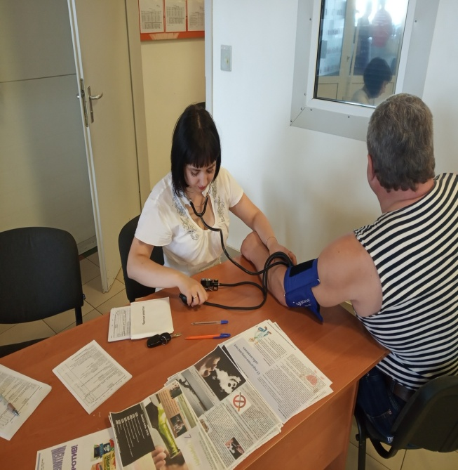 | В соответствии с приказом Министерства здравоохранения Республики Беларусь от 08.10.2018 №1000 «О совершенствовании работы по оказанию медицинской помощи пациентам с артериальной гипертензией» в части выполнения проведения массовых медицинских и образовательных акций для населения по вопросам артериальной гипертензии, факторам риска неинфекционных заболеваний с целью повышения приверженности пациентов к лечению, достижения целевых уровней артериального давления и коррекции факторов риска на территории Борисовского района.

Акции проводятся в местах наибольшего скопления людей (гипермаркеты, промышленные предприятия и т.д.). Не остались в стороне предприятия где работают маломобильные группы населения (унитарное предприятие «Виток», УП «Светоприбор» ОО «БелТИЗ»). Цель Акций - своевременная выявляемость людей с признаками артериальной гипертензии и повышения грамотности населения в вопросах профилактики болезней системы кровообращения.

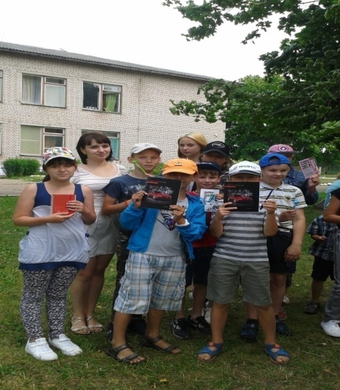 | На территории Борисовского района начала стартовать профилактическая Благотворительная Акция для подростков и детей «Здоровый образ жизни сегодня, основа успешного будущего» .  Инициатор данной акции - «ГУ «Борисовский зональный ЦГиЭ». Акция прошла в детских оздоровительных лагерях «Салют» ОАО «БАТЭ» управляющая компания холдинга «Автокомпаненты», «Чайка» ГУДО «Борисовский центр экологии и туризма», «Строитель» ОАО «Строительный трест №21».

При проведении Акций и Единых дней здоровья роздано 113 наименований информационно-образовательных материалов общим тиражом 21740 экземпляров.

Двигательная активность
В Борисовском районе созданы все условия для занятий физической культурой и спортом. Имеется 216 спортивных объектов. Из них 2 стадиона, 11 мини-бассейна, 13 стрелковых тиров, 61 спортивный зал, 2 гребные базы, 48 плоскостных площадок, 65 приспособленных помещений для занятие спортом, 1 лыжная база, 4 лыжных трассы (1 освещенная), 4 других физкультурно-спортивных сооружений.
В районе функционирует 6 детско-юношеских спортивных школ, из них - 2 специализированные. В учебно-спортивные учреждения допускаются все лица, желающие заниматься на отделениях по различным видам спорта. Культивируется 18 видов спорта (биатлон, лыжные гонки, легкая атлетика, гимнастика, дзюдо, баскетбол, футбол, теннис настольный, тяжелая атлетика, бокс, плавание, греко-римская борьба, стрельба пулевая, гребля на байдарках и каноэ и т.д.). Проводится работа по привлечению максимально возможного числа детей и подростков.
Для коллективов физической культуры предприятий и организаций района созданы спартакиады: спартакиада по видам спорта, которая включает в себя 11 видов спорта (лыжные гонки, плавание, мини-футбол, спортивное ориентирование и т.д.), и туристическая спартакиада, которая включает в себя туристско-прикладные многоборья в различных техниках (велосипедные, лыжные, водные и т.д.), походы различной категории и различные марафоны, согласно календарному плану проведения спортивно-массовых мероприятий Борисовского района.
ЗАКЛЮЧЕНИЕ
Идея проекта «Здоровый город» проста – люди учатся быть здоровыми. Родители являются позитивным примером для своих детей. Учителя и ученики открывают большие возможности образования. Пожилые люди востребованы семьей и обществом. Цель проекта «Здоровый город» – создать такие условия, чтобы люди думали о своем здоровье еще до того, как они заболели; чтобы физическая культура, правильное питание и душевное здоровье стали нормой каждого человека с детства. Подход к решению проблем здоровья городского населения должен быть комплексным. Он требует сотрудничества между всеми организациями, включая те, которые не связаны со сферой здравоохранения напрямую. Для содействия улучшению демографической ситуации необходимо поощрять развитие семьи как ценности и прирост рождаемости, для людей пожилого возраста необходимо создавать соответствующую среду и возможности для активной, здоровой старости. На главные причины смертности (ССЗ, онкология, внешние причины смерти) можно воздействовать профилактическими мерами, важно поощрять формирование и укоренение у жителей привычек здорового образа жизни. Продолжать работу над улучшением знаний детей, молодежи и их родителей о здоровье и влияющих на него факторах, а также необходимо создавать среду, в которой легко и просто сделать здоровый выбор. Чтобы укрепить знания и навыки школьников, касающиеся содействия здоровью, необходимо осуществлять и поощрять участие школ в инициативе содействующих здоровью учебных учреждений. Главными показателями, влияющими на здоровье окружающей среды, являются качество воздуха, воды и зеленой зоны городской среды. Поэтому важно продолжать реализацию мер, установленных планом действий по улучшению качества воды. Чтобы повысить активность и участие жителей в культурных мероприятиях, следует продолжать обеспечение сбалансированной доступности культурных услуг и творческого провождения свободного времени для всех жителей города. Развивать межсекторальное сотрудничество в области здравоохранения общества и интегрирование понятия здоровья во всех отраслях, формируя понимание того, что каждая отрасль и принимаемые ею решения влияют на здоровье жителей.

